Napisałem drugiego emaila do marvelmind, przedstawiłem im dokładnie nasze wymagania, wysłałem zapytanie czy takie umieszczenie czujników będzie ok (czerwone), oraz konsultowałem umieszczenie na platformie, poprosiłem także o zaoferowanie takiej konfiguracji, po odpowiedzi od strony firmy napisze pełną ofertę i jak miałoby to wyglądać dokładnie, komputer do modemu itd.

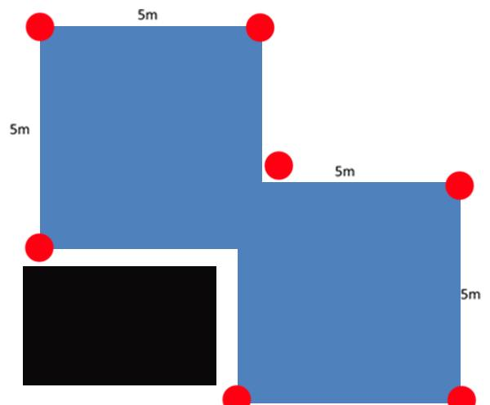

* linki:
* [robotshop](http://www.robotshop.com/en/indoor-navigation-positioning-system-starter-set-case-915mhz.html)
* [marvelmind](http://marvelmind.com)
* precyzja: +/- 2cm

ALE dotyczy to pojedyńczego mobilnego odbiornika starszego typu, z tego co wynika z opisu wersji 4.9 do czujnika mobilnego dodano filtracje opartą o kompas, akcelerometr oraz gyro, dodatkowo zwiększono liczbę czujników do 5 na każdy moduł, również moglibyśmy umieścić na platformie kilka stacji mobilnych a dzięki temu że znali byśmy dokładnie odległość między nimi - zwiększyć dokładność w skrócie wydaje mi się że zejście do dokładności 1 cm jest możliwe.

* plusy:
* automatyczne pozycjonowanie stacji nadawczych, nie trzeba precyzyjnie rozmieszczać nadajników mapują się automatyczne
* stacje nadawcze zasilane z li-po, kilkanaście dni ciągłej pracy - brak ciągnięcia kabli do stacji nadawczych,
* prostota implementacji, gotowy node do ROS, + aplikacja sterująca/kalibrująca
* obawy:
* dobór częstotliwości tak żeby nie zakłócać kluczyka
* ceny:
* 69$ każdy z beaconów
* 69$ modem